Geberit ist Supplier-Partner der EuroSkills 2021
Berufe-EM statt Fußball-EM: Wer ist der beste Jung-Installateur?

Geberit Vertriebs GmbH & Co KG, Pottenbrunn, Juli 2021

Von 22. bis 26. September 2021 findet die EuroSkills, die Europameisterschaft der Berufe, erstmals in Österreich, und zwar in Graz und Premstätten statt. Junge Fachkräfte aus rund 45 Branchen zeigen hier ihr Können. Mit dabei Vivian Krientschnig, 23 Jahre alt, aus Vorarlberg, der für Österreich beim Bewerb der Sanitär- und Heizungsinstallateure startet, und Thomas Hofer, der Betreuer und Experte für EuroSkills. Geberit stellt heuer das gesamte Material für diesen Bewerb.
22. September 2021: nur mehr wenige Stunden trennen Vivian Krientschnig von seinem großen Auftritt. Seit Monaten hat er diesem Moment entgegengefiebert und sich intensiv darauf vorbereitet. Um was es geht, werden Sie sich fragen? Vivian Krientschnig tritt an, um sich mit den besten Installateuren aus ganz Europa zu messen. Wir befinden uns in Premstätten in der Nähe von Graz, wo von 22. bis 26. September die EuroSkills - die Europameisterschaft der Berufe - ausgetragen werden.
Insgesamt treten 450 junge, fertig ausgebildete Fachkräfte aus rund 45 verschiedenen Berufen gegeneinander an. Drei Tage dauern die Bewerbe, bei denen sich Teilnehmer aus 31 Mitgliedsländern miteinander messen. „Die Anforderungen sind hoch, doch wer hier mit einer Medaille nach Hause geht, kann sein Leben lang darauf stolz sein“, hält Thomas Hofer, der Betreuer und Experte für EuroSkills, fest.
„Und wir von Geberit sind stolz, heuer das gesamte Material für den Bewerb Sanitär- und Heizungstechnik für die EuroSkills zu liefern“, erklärt Guido Salentinig, Geschäftsführer von Geberit. „Die Europameisterschaft der Berufe trägt aus unserer Sicht wesentlich zur Stärkung des Images von Handwerksberufen bei, was wir angesichts des Fachkräftemangels in der Branche als überaus wichtig erachten. Ganz besonders freut uns, dass die EuroSkills 2021 erstmals in Österreich stattfinden. “
Übung macht den Meister
Doch nun blicken wir einige Monate zurück. Ein großer Raum mit vielen Arbeitstischen, ein motivierter junger Mann und ein engagierter Experte zeigen stolz das Werk der letzten Woche. Die Installationsanordnung für den großen Wettbewerb steht, Vivian Krientschnig hat alle erforderlichen Arbeiten soeben fertiggestellt. Er war im Frühjahr eine Woche lang in der Berufsschule Linz 8 zu Gast, um gemeinsam mit seinem Betreuer Thomas Hofer für EuroSkills zu trainieren. Hofer, langjähriger Betreuer und Experte, stellt in diesem Jahr die Aufgabe zusammen. Nach seinen Plänen, seiner Anordnung, werden alle Teilnehmer trainieren und sich im September beim Wettbewerb messen.
Geberit stattete dem Trainee und seinem Betreuer einen Besuch ab, um mehr über den österreichischen Teilnehmer und seinen Trainer an den diesjährigen EuroSkills herauszufinden. Lesen Sie dazu die beiden Interviews. Geberit wünscht Vivian Krientschnig bereits jetzt viel Erfolg und dankt Thomas Hofer für die hervorragende Betreuung.

Interviews
Ing. Thomas Hofer, Werkstättenlehrer Berufsschule 8 Linz und Experte bei EuroSkills
Herr Hofer, erzählen Sie uns bitte kurz über sich und Ihren Werdegang.
Ich bin 50 Jahre alt, verheiratet und habe zwei Kinder. Als gelernter Installateur war ich 20 Jahre in dem Beruf tätig. Dann entschied ich mich, den Lehrberuf zu ergreifen, um mein Wissen an die Jugend weiterzugeben, was mir bis heute heute an meinem Beruf am besten gefällt. Nunmehr bin ich seit 15 Jahren Werkstättenlehrer an der Berufsschule Linz 8.
Wie wird man eigentlich Experte bei Euroskills?
Sagen wir, das ist hier an der Berufsschule Tradition. Schon mein Vorgänger war Experte, und ich habe dieses „Amt“ quasi von ihm geerbt. Das Expertendasein ist zwar sehr zeitintensiv, zusätzlich reise ich dadurch ja auch viel herum, aber es macht mir große Freude. Mittlerweile bin ich seit 10 Jahren als Experte für Skills Austria, EuroSkills und die WorldSkills tätig.
Was sind Ihre Aufgaben als Experte im Austragungsland?
Der Experte im Austragungsland erstellt die Pläne und die Installationsanordnung für den Wettbewerb. Das heißt, ich habe die Aufgabenstellung für die EuroSkills 2021 geplant und probiere jetzt mit Vivian aus, ob sie in der zur Verfügung stehenden Zeit umsetzbar ist. Danach erstelle ich die exakten Pläne für alle Teilnehmer, damit diese ebenfalls trainieren können.
Was war Ihnen für die Aufgabenstellung beim Bewerb wichtig?
Mein Ziel ist, dass die Teilnehmer eine moderne Installation durchführen. Daher habe ich mich für ein Trockenbausystem und Sanitärmontageelemente entschieden, unter anderem wird auch ein Urinal-Montageelement montiert. Neben dieser Installation mit Geberit Montageelementen und kompletter Wasser- und Abwasser-Verrohrung werden die Teilnehmer auch eine Heizungs- und Gasinstallation in altbewährter Installationstechnik ausführen.
Wie werden die Bewerbe beurteilt?
Die Teilnehmer haben insgesamt drei Tage Zeit, um die Aufgabenstellung umzusetzen. Da das Material genau vorgegeben ist, ist genaues, sauberes Arbeiten und das unter Zeitdruck, vonnöten. Nur die Besten schaffen es, die Aufgabe in der vorgegebenen Zeit vollständig auszuführen.

Vivian Krientschnig, Installateur beim Dorf-Installateur Bludenz und Starter bei EuroSkills
Vivian, erzähle uns kurz über dich:
Ich bin 23 Jahre alt, lebe in Nüziders in Vorarlberg, bin mit Leib und Seele Installateur und freue mich sehr, an den EuroSkills 2021 teilnehmen zu dürfen.
Wie hast du dich qualifiziert für die Teilnahme?
2018 habe ich an der Staatsmeisterschaft in Salzburg teilgenommen, dort den 2. Platz erreicht und mich so für die EuroSkills qualifiziert.
Was und wo hast du gelernt?
Ich habe meine Lehre als Sanitär- und Heizungsinstallateur bei einer Firma in Nüziders absolviert und arbeite mittlerweile seit zwei Jahren beim Dorfinstallateur in Bludenz.
Wieso hast du dich für diesen Beruf entschieden?
Als ich 10 Jahre alt war, wurde unsere Heizung zu Hause erneuert und dort durfte ich dem Installateur bei verschiedenen Arbeiten helfen. Ich war gleich so begeistert von den verschiedenen Tätigkeiten, wie beispielsweise Löten und Rohre Biegen, dass ich von diesem Zeitpunkt an Installateur werden wollte. Außerdem hat mich von klein auf fasziniert, dass Wasser nicht nur abwärts, sondern auch aufwärts und seitlich fließen kann. Bei Schnuppertagen, die ich nach der Pflichtschulzeit absolviert habe, habe ich gleich gemerkt, dass dies mein Beruf ist.
Was sind deine Hobbies?
Als Ausgleich zu meinem Beruf betreibe ich unterschiedliche Sportarten, wie Radfahren, Skifahren und Paragleiten.
Was bedeutet die Teilnahme für dich?
Die Teilnahme an den EuroSkills bedeutet mir sehr viel. Ich freue mich darüber, dass ich ganz Österreich in meinem Berufsfeld vertreten darf und trainiere bis dorthin mit viel Motivation.
Wer wird dich zum Wettbewerb begleiten?
Natürlich werden mich meine Familie sowie einige gute Arbeitskolleginnen und Arbeitskollegen aus meiner Firma begleiten.
Was gefällt dir an deinem Beruf am besten?
Die Vielfältigkeit und Abwechslung gefallen mir an meinem Beruf am besten. Ich habe mit vielen unterschiedlichen Menschen zu tun und werde auf Grund von verschiedenen Gegebenheiten immer wieder vor neue Herausforderungen gestellt. Am liebsten installiere ich Heizungsanlagen, da sich diese alle voneinander unterscheiden und man deshalb viel Verständnis und Wissen benötigt. Außerdem gibt es mir immer wieder ein gutes Gefühl, wenn sich meine Kundinnen und Kunden über ihr warmes Zuhause freuen.
Was sind deine Pläne für die Zukunft?
Ich möchte noch einige Jahre praktische Erfahrung auf der Baustelle sammeln und mich parallel theoretisch weiterbilden, damit ich später eine höhere Position einnehmen kann. Aus diesem Grund belege ich seit März den Meisterkurs, damit ich im Anschluss die Meisterprüfung absolvieren kann. Es ist mir sehr wichtig, meine Fähigkeiten und Fertigkeiten weiter auszubauen und diese als Sanitär- und Heizungsinstallateur unter Beweis zu stellen.
geberit.at/euroskills ((Achtung: Webseite geht erst ab 6. Juli 2021 online!))

Bildmaterial:
Alle Bilder: © Geberit / Gregor Hartl Fotografie
Download-Link für druckfähige Bilder

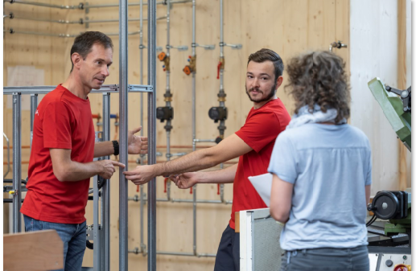

Thomas Hofer, EuroSkills Experte (links im Bild) und Vivian Krientschnig, EuroSkills Teilnehmer, zeigen Evelyn Sillipp von Geberit die Installationsanordnung für die Berufe-Europameisterschaft im September 2021. Alle Materialien für den Bewerb Sanitär- und Heizungstechnik werden heuer von Geberit zur Verfügung gestellt.
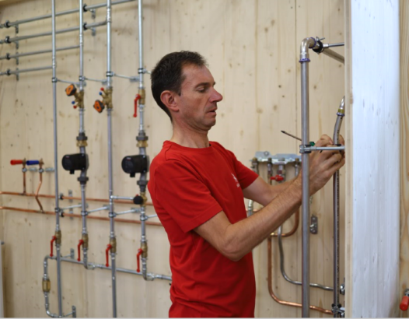
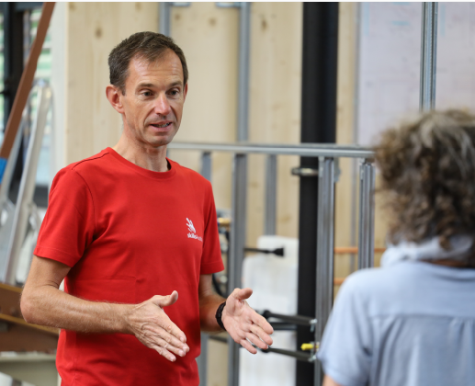

Thomas Hofer erklärt seine vielfältigen Aufgaben als Experte für Skills Austria, EuroSkills und WorldSkills. Für den heurigen Bewerb kommt die Aufgabenstellung von ihm – die Teilnehmer aus allen Ländern werden unter anderem eine moderne Inwandinstallation mit Geberit ausführen.

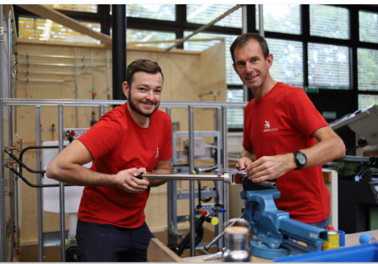
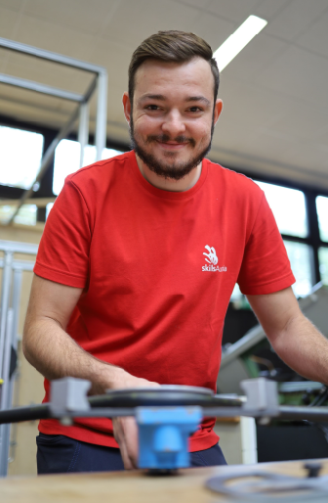

Für Vivian Krientschnig bedeutet die Teilnahme an den EuroSkills sehr viel. Er freut sich, ganz Österreich in seinem Berufsfeld zu vertreten und trainiert mit voller Motivation. Das ganze Geberit Team drückt Vivian jedenfalls die Daumen.

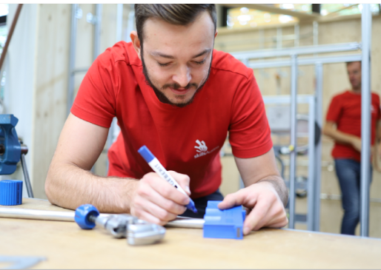
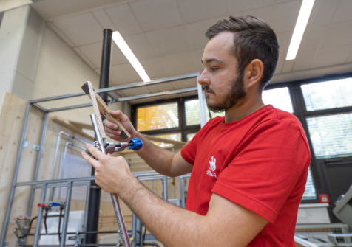

Sämtliche Arbeiten bei den EuroSkills Bewerben müssen sauber und genau ausgeführt werden, da zum einen das Material genau vorgegeben ist, und zum anderen die Zeit knapp bemessen.

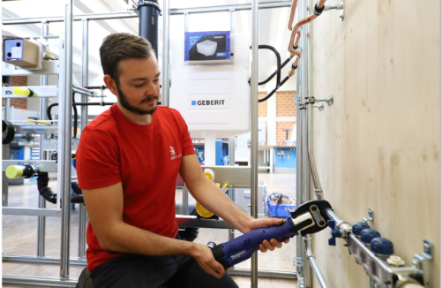

Vivian Krientschnig beim Verpressen der Geberit Versorgungsrohre, mit der die Heizungs- und Gasinstallation beim EuroSkills Bewerb ausgeführt wird. Heizungsanlagen installiert Vivian übrigens am liebsten, verrät er uns im Interview.

Für weitere Informationen steht zur Verfügung:

Evelyn Sillipp Tel.: 02742/401-3010
PR & Markenmanagement evelyn.sillipp@geberit.com

Geberit Vertriebs GmbH & Co KG
Gebertstraße 1, 3140 Pottenbrunn
www.geberit.at

Über Geberit
Die weltweit tätige Geberit Gruppe ist europäischer Marktführer für Sanitärprodukte. Geberit verfügt in den meisten Ländern Europas über eine starke lokale Präsenz und kann dadurch sowohl auf dem Gebiet der Sanitärtechnik als auch im Bereich der Badezimmerkeramiken einzigartige Mehrwerte bieten. Die Fertigungskapazitäten umfassen 29 Produktionswerke, davon 6 in Übersee. Der Konzernhauptsitz befindet sich in Rapperswil-Jona in der Schweiz. Mit rund 12 000 Mitarbeitenden in rund 50 Ländern erzielte Geberit 2020 einen Umsatz von CHF 3,0 Milliarden. Die Geberit Aktien sind an der SIX Swiss Exchange kotiert und seit 2012 Bestandteil des SMI (Swiss Market Index).

